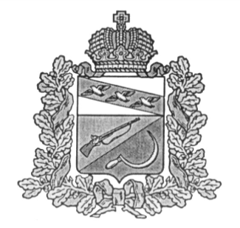
АДМИНИСТРАЦИЯ
ЗАЩИТЕНСКОГО СЕЛЬСОВЕТА
ЩИГРОВСКОГО РАЙОНА КУРСКОЙ ОБЛАСТИ
ПОСТАНОВЛЕНИЕ

от «25» марта 2020 г. №29

О дополнительных мерах
по предупреждению распространения
новой коронавирусной инфекции
на территории Защитенского сельсовета Щигровского района

В связи с угрозой распространения на территории Щигровского района Курской области новой коронавирусной инфекции, в целях обеспечения безопасности здоровья населения, в соответствии с Федеральным законом от 21 декабря 1994 года «О защите населения и территорий от чрезвычайных ситуаций природного и техногенного характера», Федеральным законом от 30 марта 1999 года «О санитарно-эпидемиологическом благополучии населения», реализации Методических рекомендаций по режиму труда органов государственной власти, органов местного самоуправления и организаций с участием государства, разработанных Министерством труда и социального развития Российской Федерации от 16 марта 2020 года, Администрация Защитенского сельсовета Щигровского района постановляет:
1. Приостановить личный прием граждан, проводимый в Администрации Защитенского сельсовета Щигровского района, с 25 марта по 12 апреля 2020 года с возможным продлением срока по результатам эпидемиологической обстановки.
2. Рекомендовать гражданам направлять обращения в администрацию Защитенского сельсовета Щигровского района по следующим каналам:
почтовым отправлением по адресу: 306513, Курская область, Щигровский район, с. Защитное, ул.Школьная,1
через раздел онлайн-сервиса «Обращения граждан» на официальном сайте Администрации Защитенского сельсовета Щигровского районаhttp:// zashitnoe.rkursk.ru/ или напрямую по адресу zashitnoe@yandex.ru.

3. Контроль за выполнением настоящего постановления оставляю за собой.
4. Постановление вступает в силу со дня его подписания.

Глава Защитенского сельсовета
Щигровского района В.И.Аралкин

